ORGANIZACJA RUCHU NA CZAS ROBÓT – ZADANIE 1

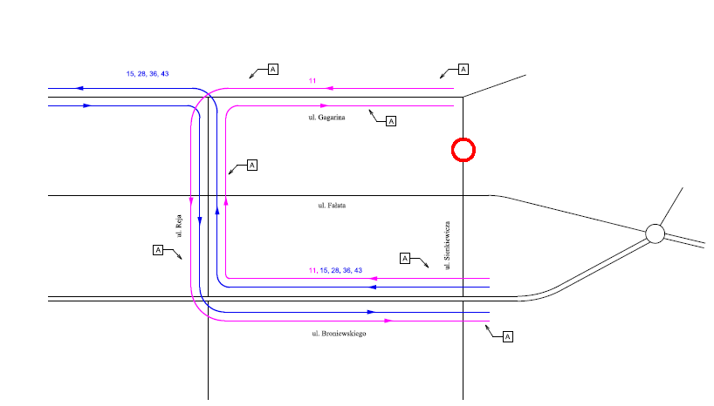

ORGANIZACJA RUCHU NA CZAS ROBÓT – ZADANIE 2

